Лабораторная работа №2. Сумматоры и компараторы.
Цель работы: изучить арифметико-логические узлы ЭВМ — полусумматор, полный сумматор, многоразрядный сумматор и цифровой компаратор. Получить практические навыки сборки арифметических схем из базовых логических элементов и проверки их работы в среде веб-симулятора.
1. Арифметико-логические узлы
В лабораторной работе №1 были изучены базовые логические элементы «НЕ», «И» и «ИЛИ». Их назначение — преобразование сигналов по правилам алгебры логики. Однако главная задача ЭВМ — не логические преобразования сами по себе, а вычисления. В этой работе мы соберём из тех же базовых элементов узлы, которые умеют складывать и сравнивать двоичные числа.
Напомним правила сложения двоичных чисел в одном разряде: 0 + 0 = 0, 0 + 1 = 1, 1 + 0 = 1, 1 + 1 = 10. Последний случай принципиально важен: результат не помещается в один разряд, младшая единица остаётся в текущем разряде, а старшая передаётся в соседний. Этот передаваемый сигнал называется переносом (обозначается P). Таким образом, схема сложения одного разряда должна иметь два выхода: сумму S и перенос P.
Элемент «Исключающее ИЛИ»
Элемент «Исключающее ИЛИ» (сложение по модулю 2, XOR) — это бинарная операция. На выходе формируется логическая единица только тогда, когда входные сигналы различны. Если оба входа одинаковы (00 или 11), на выходе будет ноль. В логических выражениях обозначается как A XOR B или A ⊕ B. На схемах (ГОСТ/Международный стандарт) представлен в виде прямоугольника с символами «=1» внутри (рис. 1).
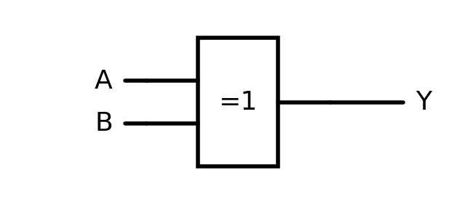
Рис. 1. Условное графическое обозначение элемента «Исключающее ИЛИ»
Таблица истинности:
Вход A | Вход B | Выход Y = A ⊕ B
0 | 0 | 0
0 | 1 | 1
1 | 0 | 1
1 | 1 | 0

Сравните эту таблицу с таблицей элемента «ИЛИ»: они различаются только последней строкой. Именно поэтому операция и называется исключающей — случай «и то, и другое» из результата исключён. Обратите внимание, что столбец Y повторяет младший разряд суммы A + B, а значит, элемент «Исключающее ИЛИ» уже является готовым сумматором по модулю 2.
Если в тренажёре нет готового элемента «Исключающее ИЛИ», его можно собрать из базовых: A ⊕ B = (A ∨ B) ∧ ¬(A ∧ B), то есть «единица есть хотя бы на одном входе, но не на обоих сразу».
Полусумматор
Полусумматор (англ. half adder, HS) — комбинационная схема, складывающая два одноразрядных двоичных числа. Он имеет два входа (A и B) и два выхода: S — сумма в текущем разряде, P — перенос в старший разряд. Логические функции полусумматора: S = A ⊕ B, P = A ∧ B (рис. 2).
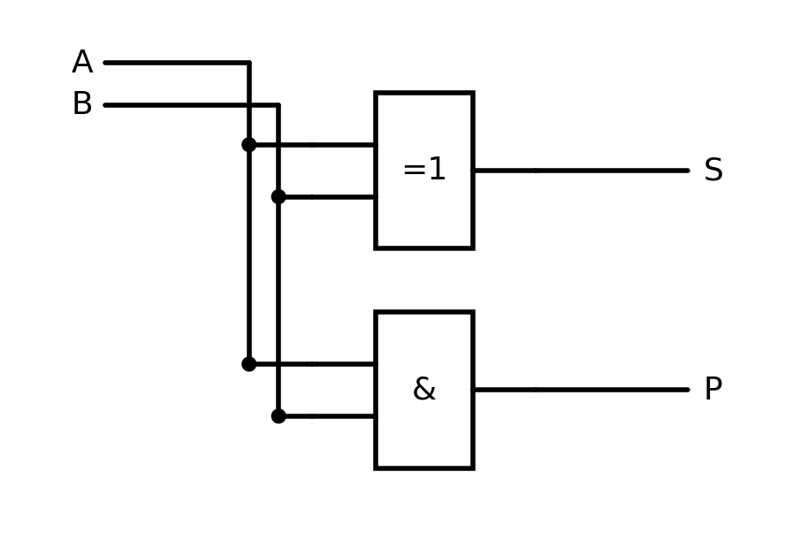
Рис. 2. Схема полусумматора на базовых элементах
Таблица истинности:
Вход A | Вход B | Сумма S | Перенос P
0 | 0 | 0 | 0
0 | 1 | 1 | 0
1 | 0 | 1 | 0
1 | 1 | 0 | 1

В последней строке 1 + 1 = 10: сумма равна нулю, а единица уходит в перенос. На функциональных схемах полусумматор изображают одним прямоугольником с буквами HS (рис. 3), не раскрывая его внутреннего устройства.
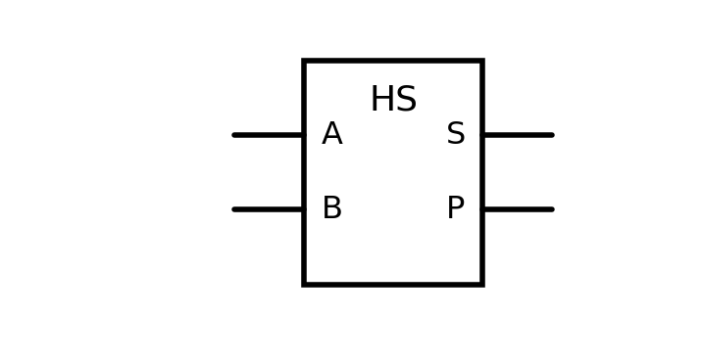
Рис. 3. Условное графическое обозначение полусумматора
Главный недостаток полусумматора в том, что он не умеет принимать перенос из младшего разряда. Поэтому соединить несколько полусумматоров в цепочку и складывать многоразрядные числа невозможно — отсюда и приставка «полу-».
Полный сумматор
Полный (одноразрядный) сумматор (англ. full adder, SM) складывает уже три сигнала: два разряда слагаемых A и B, а также перенос P0, пришедший из предыдущего (младшего) разряда. Выходов по-прежнему два — сумма S и перенос P в следующий разряд (рис. 4).
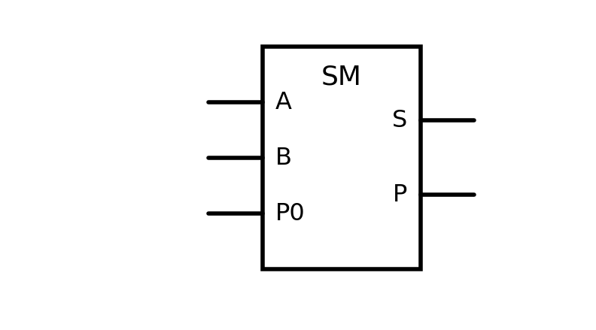
Рис. 4. Условное графическое обозначение полного сумматора
Логические функции полного сумматора: S = A ⊕ B ⊕ P0, P = (A ∧ B) ∨ (P0 ∧ (A ⊕ B)). Словами вторая формула читается так: перенос возникает либо когда единицы стоят в обоих слагаемых, либо когда единица есть ровно в одном слагаемом и при этом пришёл перенос из младшего разряда.
Таблица истинности:
A | B | P0 | S | P
0 | 0 | 0 | 0 | 0
0 | 0 | 1 | 1 | 0
0 | 1 | 0 | 1 | 0
0 | 1 | 1 | 0 | 1
1 | 0 | 0 | 1 | 0
1 | 0 | 1 | 0 | 1
1 | 1 | 0 | 0 | 1
1 | 1 | 1 | 1 | 1

Полный сумматор удобно собирать не из отдельных вентилей, а из двух полусумматоров и одного элемента «ИЛИ» (рис. 5). Первый полусумматор складывает A и B, второй прибавляет к полученной сумме входной перенос P0, а элемент «ИЛИ» объединяет переносы обоих полусумматоров: одновременно возникнуть они не могут, поэтому такое объединение корректно.
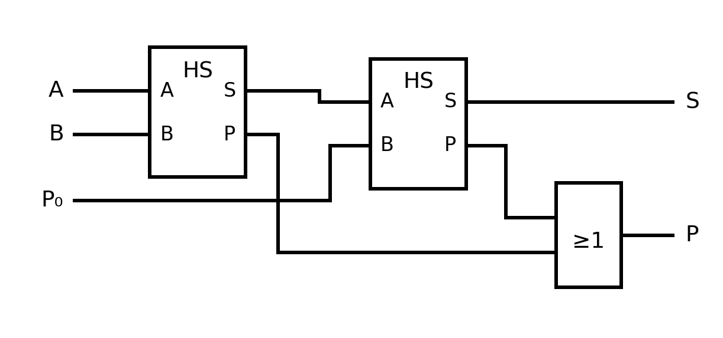
Рис. 5. Полный сумматор на двух полусумматорах
Многоразрядный сумматор
Чтобы складывать многоразрядные числа, полные сумматоры соединяют в цепочку: выход переноса P каждого разряда подключается ко входу переноса P0 следующего, более старшего разряда (рис. 6). Такая схема называется сумматором с последовательным переносом. На вход переноса самого младшего разряда подаётся логический ноль.
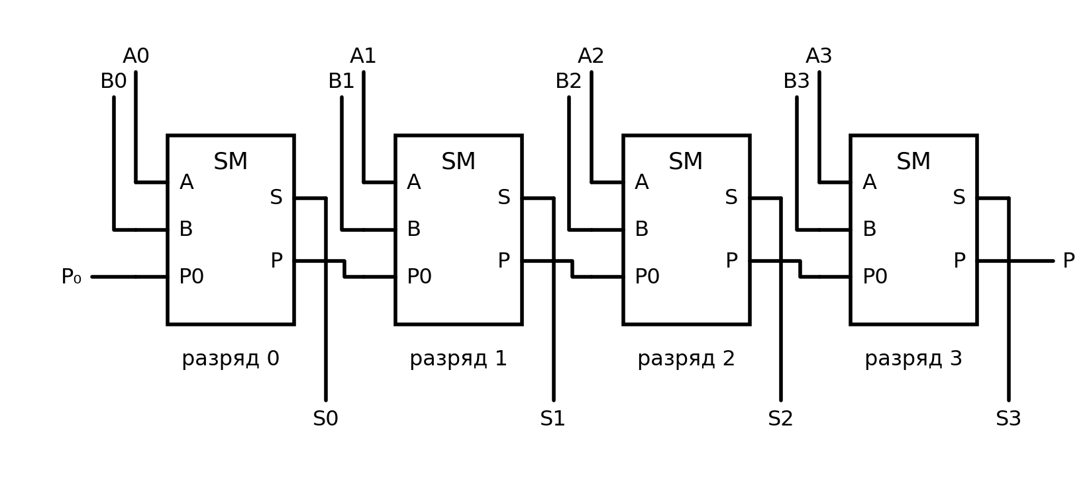
Рис. 6. Четырёхразрядный сумматор с последовательным переносом (младший разряд слева)
Достоинство схемы — простота и однотипность разрядов. Недостаток — быстродействие: старший разряд не может выдать верный результат, пока перенос не «пробежит» по всей цепочке от младшего разряда. Чем больше разрядность, тем дольше задержка. По этой причине в реальных процессорах применяют сумматоры с параллельным (ускоренным) переносом, где сигналы переноса вычисляются для всех разрядов одновременно отдельной схемой.
Цифровой компаратор
Компаратор — это схема сравнения двух двоичных чисел. Одноразрядный компаратор имеет два входа (A и B) и, в общем случае, три выхода: A > B, A = B и A < B. Логические функции: (A > B) = A ∧ ¬B, (A < B) = ¬A ∧ B, (A = B) = ¬(A ⊕ B). Последняя операция — инверсия «Исключающего ИЛИ» — называется «Равнозначность» (XNOR): она даёт единицу тогда, когда входы совпадают (рис. 7).
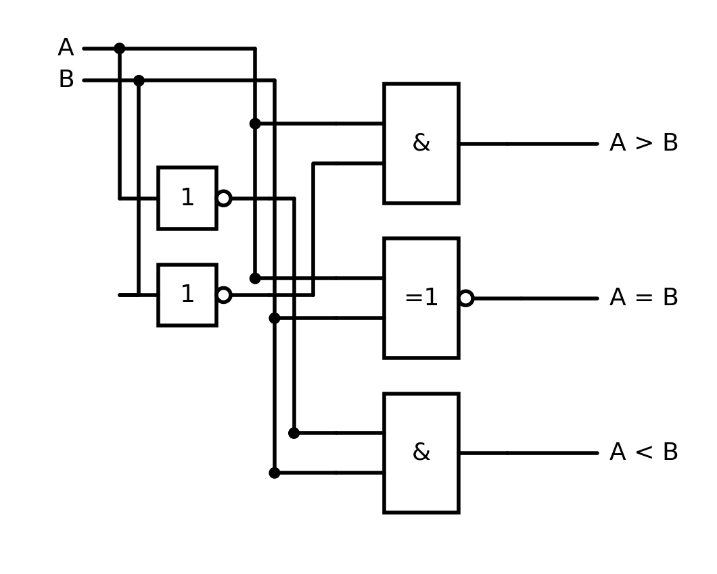
Рис. 7. Одноразрядный компаратор с тремя выходами
Таблица истинности:
Вход A | Вход B | A > B | A = B | A < B
0 | 0 | 0 | 1 | 0
0 | 1 | 0 | 0 | 1
1 | 0 | 1 | 0 | 0
1 | 1 | 0 | 1 | 0

Обратите внимание на важное свойство: в каждой строке таблицы ровно один выход равен единице. Два числа не могут быть одновременно равными и неравными, поэтому исправно работающий компаратор никогда не выдаёт две единицы сразу. Это удобный способ самопроверки собранной схемы.
Многоразрядные числа сравнивают, начиная со старшего разряда: если старшие разряды различны, результат уже определён и младшие разряды не рассматриваются; если старшие разряды равны — переходят к следующему по старшинству. Такое поведение называется приоритетом старшего разряда.
2. Пример работы в тренажере
Прежде чем приступать к заданию, выполните тренировочный пример. Соберём полусумматор — схему, которая складывает два одноразрядных числа и выдаёт сумму S и перенос P.
Шаг 1. Анализ схемы
Требуется: два входа (A и B), один элемент «Исключающее ИЛИ» (для формирования суммы), один элемент «И» (для формирования переноса) и два выхода (S и P). Каждый вход подключается сразу к двум элементам, то есть проводник придётся разветвить.
Шаг 2. Сборка на сайте
- Перетащите из панели инструментов на рабочее поле:
  - 2 элемента «Вход» (Input);
  - 1 элемент «Исключающее ИЛИ» (XOR);
  - 1 элемент «И» (AND);
  - 2 элемента «Выход» (Output).
- Подпишите входы: первый — «A», второй — «B»; выходы — «S» и «P».
- Соедините проводники:
  - От входа «A» проведите линию к первому входу элемента «Исключающее ИЛИ».
  - От входа «B» проведите линию ко второму входу элемента «Исключающее ИЛИ».
  - От входа «A» проведите вторую линию к первому входу элемента «И».
  - От входа «B» проведите вторую линию ко второму входу элемента «И».
  - Выход элемента «Исключающее ИЛИ» соедините с выходом «S».
  - Выход элемента «И» соедините с выходом «P».
- Тестирование: нажимайте на переключатели входов A и B, меняя их состояние (0/1). Заполните таблицу в тетради на основе показаний индикаторов.
A | B | S (сумма) | P (перенос)
0 | 0
0 | 1
1 | 0
1 | 1

Убедитесь, что при A = 1 и B = 1 индикатор суммы гаснет, а индикатор переноса загорается: это и есть результат 1 + 1 = 10.
3. Задание для выполнения на тренажере
Выполните задания на сайте. Для каждой собранной схемы сделайте скриншот экрана и заполните таблицу истинности в отчете.
Задание 1. Соберите полный сумматор на двух полусумматорах и элементе «ИЛИ» по схеме рис. 5. Входы: A, B, P0; выходы: S, P.
- Заполните таблицу истинности для всех восьми наборов входных сигналов.
- Определите, при скольких наборах на выходе переноса P появляется единица.
- Объясните, почему переносы двух полусумматоров можно объединять элементом «ИЛИ», а не сумматором.
Задание 2. Соберите двухразрядный сумматор, складывающий числа A1A0 и B1B0. Для младшего разряда используйте полусумматор, для старшего — полный сумматор.
- Сложите на схеме числа 11 и 01 (в двоичной системе). Запишите результат со всех выходов, включая перенос из старшего разряда.
- Определите, сколько разрядов может потребоваться для результата сложения двух двухразрядных чисел. Ответ поясните.
- Отсоедините вход P0 старшего разряда от выхода переноса полусумматора и повторите сложение 11 и 01. Сравните результат с правильным и объясните, какую роль играет соединение между разрядами.
Задание 3. Соберите одноразрядный компаратор с тремя выходами: A > B, A = B, A < B.
- Заполните таблицу истинности и проверьте, что при любом наборе входов ровно один выход равен единице.
- Соберите выход «A = B» двумя способами: через элемент «Исключающее ИЛИ» с инвертором и через комбинацию элементов «И», «ИЛИ», «НЕ». Сравните число использованных элементов.
- Предложите словесное описание схемы, которая проверяет неравенство двух чисел (A ≠ B), и укажите, какой элемент реализует эту функцию сам по себе.

